Kettenantriebe CM 24 V

Kingspan Light + Air

Eigenschaften

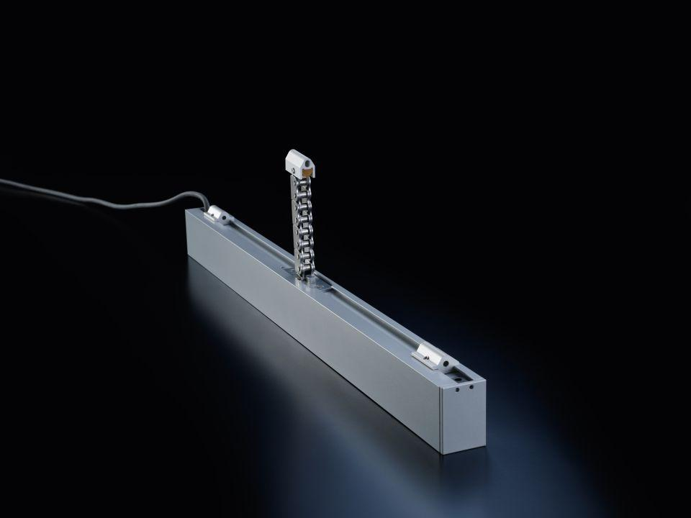

Antriebsart

Kettenantrieb

Nennspannung (V)

24,00